Reporte Interno tiempos de acceso a Memoria en plataforma Zynq.

Electratraining. Agosto-sept 2023. V0.1 (basado en pruebas RCXX de marzo 2020 en vivado 2018.3)

Contents

Introducción 3

Circuito 1. Path-Through Video DMA. 4

1.1. Crear Proyecto HLS 4

1.2. Crear proyecto Vivado 4

1.3. Crear proyecto en Vitis 5

1.4. Notas y conclusiones: 6

Circuito 2. Escritura a Memoria AXI-Master (cpyData) 8

2.1. Crear Proyecto HLS 8

2.2. Crear proyecto Vivado 8

2.3. Crear proyecto en Vitis 9

2.4. Notas y conclusiones: 11

Circuito 3. Escritura a Memoria AXI-Master usando Burst (movData) 12

3.1 Notas y conclusiones: 12

Circuito 4. Escritura directa (Wr_data_dir) 13

4.1. Proyecto HLS 13

4.2. Proyecto Vivado 13

4.3. Proyecto Vitis 14

4.4 Notas y conclusiones: 16

Circuito 5. Escritura directa con FIFOs (Wr_data_dir) 17

5.1. Proyecto HLS (mismo que 4.1) 17

5.2. Proyecto Vivado 17

5.3. Proyecto Vitis 17

5.4 Notas y conclusiones: 18

Circuito 6. Múltiples lecturas y escrituras. Acceso a 4 HPs y 2 GPs (proj_4HP_2GP) 20

6.1. Proyectos HLS 20

6.2. Proyecto Vivado 20

6.3. Proyectos Vitis 22

6.4 Notas y conclusiones: 25

6.4.1 Comparación con el sistema R-COL 26

## Introducción

**Objetivo:** Analizar a través de sistemas simples el comportamiento en escritura y lectura a memoria de la plataforma Zynq 7000 utilizando el controlador de memoria provisto en por el PS (Processing System) a una única memoria DDR externa. Si bien Xilinx provee notas de aplicación con información de anchos de banda y latencia es necesario poseer la comprensión en detalle de la interacción de accesos concurrentes.

**Setup:** Se utiliza una tarjeta Zybo Z-20. Dispositivo XC7Z020-1CLG400C y memoria DDR externa 1 GB DDR3L con bus 32-bit @ 533 MHz (1066 Mtransf) (dos Micron MT41K256M16HA-125 DDR3L). Los ejemplos son portables a cualquier sistema basado en Zynq 7000 conectado a una DDR externa.

Los ejemplos son desarrollados en Vivado 2023.1 y Vivado HLS 2023.1 (basado en pruebas previas en 2018.3. en marzo 2020)

**Generalidades:** Por simplicidad y claridad, los diseños Vivado estarán orientados al uso del IP-Integrator y el diseño de IP-cores en Vitis-HLS.

**Pre-requisitos para entender este reporte:** Conocimiento de Vivado, nociones de Vitis-HLS y arquitectura Zynq 7K. Es relevante recordar los canales de comunicación desde la PL de la Zynq hacia la DDR:



## Circuito 1. Path-Through Video DMA.

El circuito captura imagen (matriz bidimensional desde memoria) de 64 bits de ancho y escribe matriz del mismo tamaño de 32 bits. El hecho de usar matrices de 64 bits de ancho es previendo un “worst case”, equivalente a dos matrices de 32 de ancho (una matriz de mascara y otra de translación).

Para el movimiento de datos se configuran AXI Video DMAs en ambas direcciones. Se lee desde HP0 y escribe en HP1. Un core *Path Through* suma parte alta y baja de 32 bits. Saca un stream de datos (pixels) que utiliza un otro AXI Video DMA que lo escribe en memoria.

Este esquema es cercano a la cota máxima de rendimiento esperable para una lectura escritura desde DDR y a DDR, asumiendo que el movimiento que genera el componente AXI Video DMA es altamente optimizado.

### 1.1. Crear Proyecto HLS

Desde el directorio “movDataZynq\prj_hls” ejecutar el script ..\scripts\path_trg_hls_script.tcl

movDataZynq\prj_hls>vitis_hls -f ..\scripts\path_trg_hls_script.tcl

Genera la carpeta con la exportación del core IP “\prjs_hls\hls_path_Thr\solution1\impl\ip”

El core HLS únicamente cuenta la cantidad de pixeles que pasan por él y suma la parte baja y alta de los 64 bits generando una salida de 32 bits.

#### 1.1.a (opcional) Para abrir el proyecto HLS:

Vitis_hls -p hls_path_Thr

O bien en el GUI, open Project. Este proyecto no tiene testbech.

### 1.2. Crear proyecto Vivado

Crear proyecto para la tarjeta objetivo (Zybo en este caso).

Agregar el repositorio IP del core HLS (Project settings -> IP -> Repository)

Crear el Block Design, agregar el wrapper HDL. El Zynq está configurado con un reloj de 100 MHz (10 ns periodo).

(4)

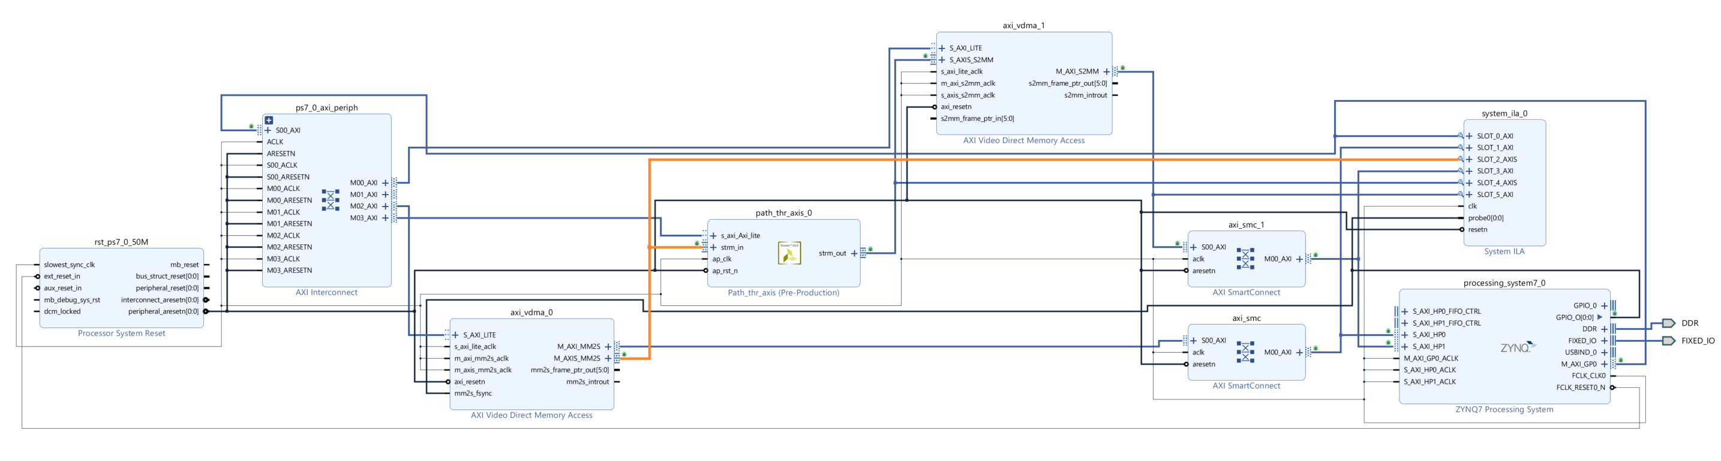

(6)

(3)

(2)

(5)

(1)

Existen dos scripts uno que crea el proyecto y llama al segundo (path_thr_db.tcl) que crea el diagrama de bloque. Desde la consola tcl y desde el directorio /movDataZynq/prj_vivado de Vivado se puede ejecutar:

source ../scripts/path_thr_vivado.tcl

Que creará el proyecto.

Cometarios del proyecto:

* Axi_video_dma0. Configurado para leer memoria desde HP0 y escribe un stream de 64 bits que entra al core path_thr.
* Axi_video_dma1. Configurado para leer un stream de 32 bits y escribir la DDR via el puerto HP1.
* El inicio de los videos DMA se lleva a cabo por GPIOs del PS
* El sistema ILA monitoriza el camino de datos. (1) Lectura de DDR; (2) salida stream 64 bits, (3) stream de 32 bits; (4) escritura a DDR en 32 bits; (5) conversión y escritura a 64 bits; (6) puerto GP usado para configurar y leer el core IP.

### 1.3. Crear proyecto en Vitis

Implementar y generar bitstream. Exportar HW incluyendo bitstream.

Lanzar SDK (Vitis) y crear un proyecto C++ en baremetal (file -> new Application Project)

Agregar el fichero arm_c_code/pathThrough.cc (importante es un proyecto c++ en baremetal)

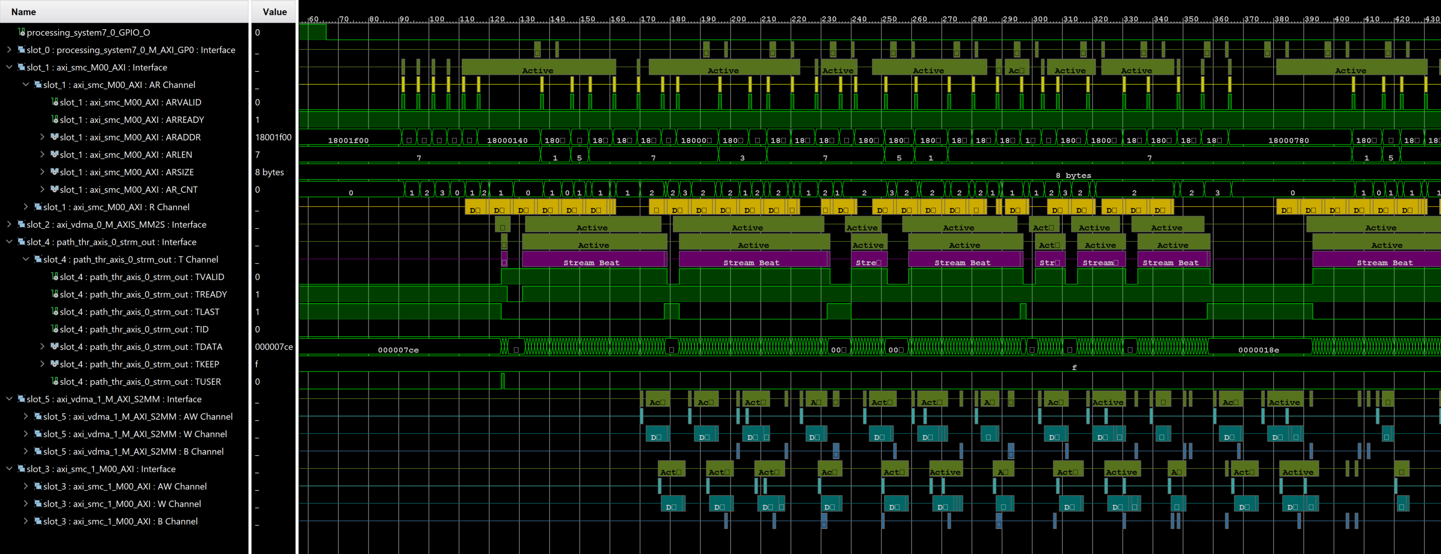

Fig: Una primera ejecución de una matriz de 20 x 50 @ 100Mhz

*PL ejecutando a 100 MHz*

Total Writes: 1000 (20 x 50). RunTime: 11.7 us, 85822.18 FPS.

Total Writes: 1008000 (720 x 1400). RunTime: 10.401 ms, 96.15 FPS.

Total Writes: 2073600 (1080 x 1920). RunTime: 21.388 ms, 46.76 FPS.

Una palabra cada 10.46 ns. Aprox. un 4,6% de ciclos sin escribir

*Aumentando la PL a 200 MHz*

Total Writes: 1000 (20 x 50). RunTime: 7.5 us, 133483.53 FPS.

Total Writes: 1008000 (720 x 1400). RunTime: 6.098 ms, 163 FPS.

Total Writes: 2073600 (1080 x 1920). RunTime: 12.552 ms, 79.67 FPS.

Una palabra cada 6.55 ns. Aprox. un 31% ciclos sin escribir

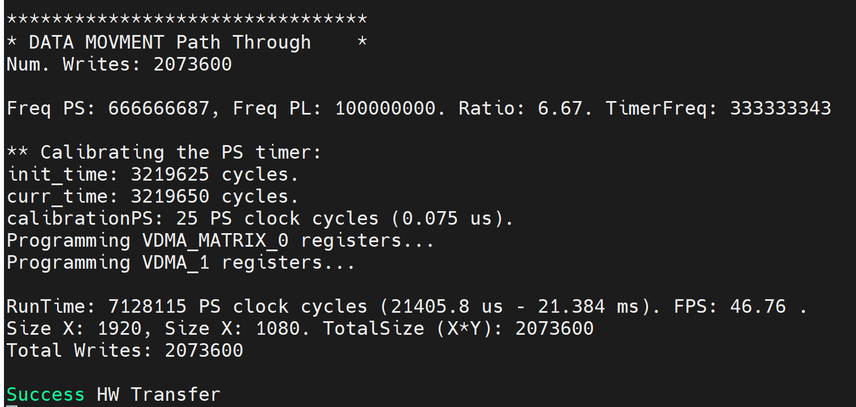 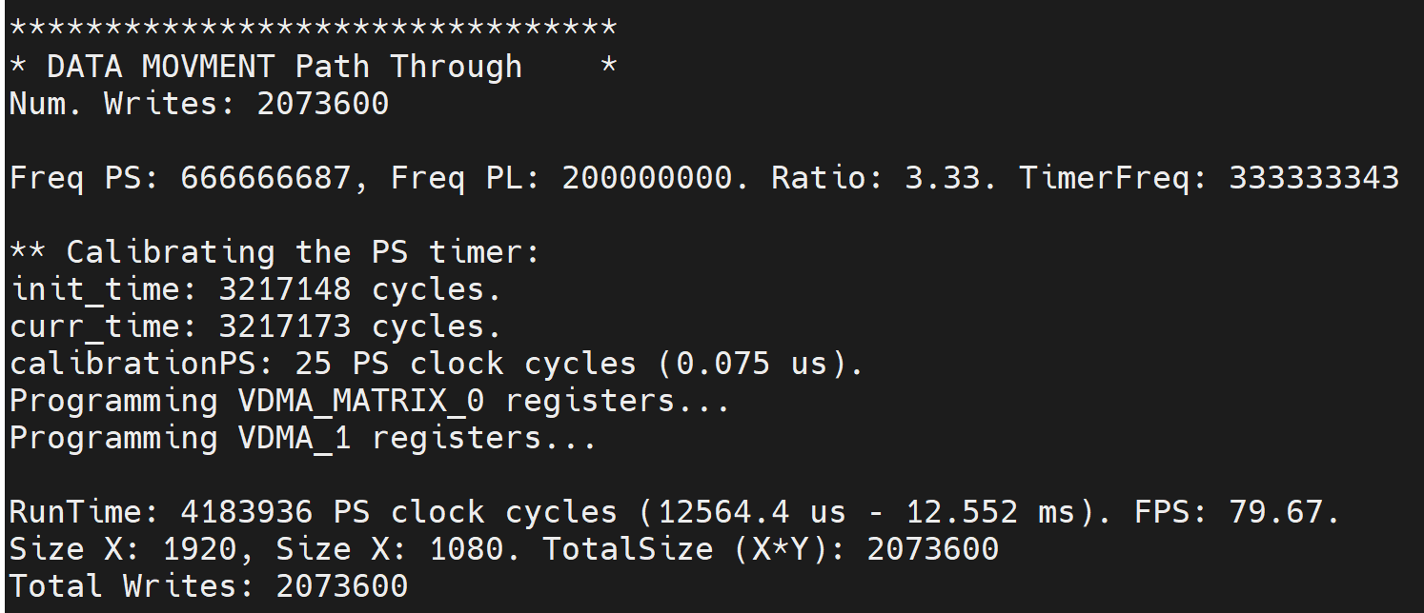

### 1.4. Notas y conclusiones:

La forma de medir el tiempo de ejecución es muy grosera, se trata de leer la cantidad de pixels que pasan por el core HLS. Si bien la precisión es del orden de 20-30 ciclos de timer (más de 50 ciclos de la PS, en el orden de 0.1 us) permite llevar a cabo conclusiones.

Con un reloj de 100 MHz en la PL, mover 1400x720 (1M de puntos) de 64 bits y volver a escribir esa cantidad de puntos, pero de 32 bits está en el orden de 11 ms. En condiciones ideales cerca de 100 FPS.

Escribir FullHD 1920x1080 (2M) de puntos de 64 bits y volver a escribir esa cantidad de puntos, pero de 32 bits está en el orden de 21 ms. En el orden de 45 FPS.

Se puede leer y escribir a la vez 100 Millones de muestras por segundo sin influencia entre ellos. Son unos (8+4)*100 MB/sec. 1.2 GBytes/sec (800 MB read + 400MB write)

|  |  |  |
| --- | --- | --- |
| DDR 3 MAX teórico con interfaz 32 bits | |  |
| MHZ | DDR | MB/s |
| 533 | 1066 | 4264 |

Al subir a 200 MHz (poco realista para Zynq 7K). Se transfiere efectivamente cada 6.55 ns. Esto sería llegar hasta cerca de 150 Millones de muestras por segundo. Cerca de 1.8 GB/sec.

|  |  |  |  |  |
| --- | --- | --- | --- | --- |
| Period (ns) | Tiempo (ns) | numTransf | Media/transf | Overhead |
| 10 | 10568771 | 1008000 | 10.48 | 1.04 |
| 10 | 21694906 | 2073600 | 10.46 | 1.04 |
| 5 | 6609282 | 1008000 | 6.55 | 1.31 |
| 5 | 13573735 | 2073600 | 6.54 | 1.31 |

Media/transf = Tiempo medio de cada transferencia (en ns).

Overhead = Cuantos ciclos extras a los teóricos necesita para enviar los datos.

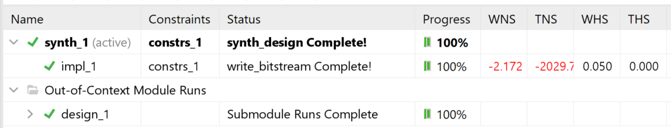

Fig: A 200 MHZ hay violaciones de timing en la implementación (la mayoría en los ILA)

l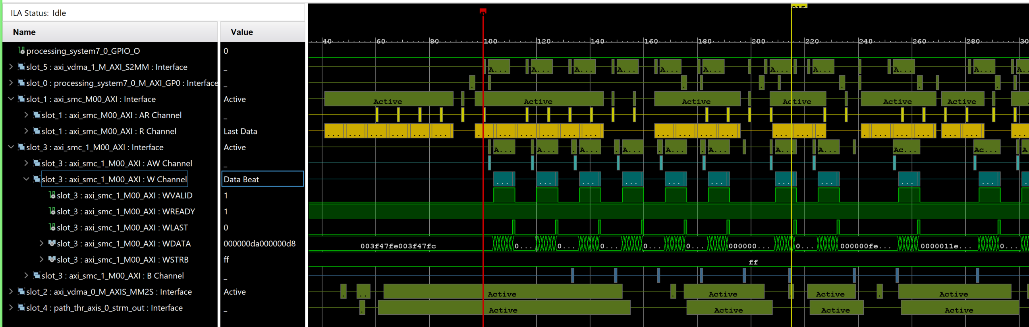

Fig: Captura a 200 MHZ. Las escrituras a 64 bits de ancho, aunque el stream de entrada al DMA es de 32.

## Circuito 2. Escritura a Memoria AXI-Master (cpyData)

El circuito captura imagen (matriz bidimensional desde memoria) de 64 bits de ancho y escribe matriz del mismo tamaño de 32 bits usando una interfaz AXI-Master. Escribe datos uno a uno.

Para el movimiento de datos se configura un AXI VIDEO DMA para leer datos de memoria usando el puerto HP0 del Zynq (64 bits). El IP-core en HLS lee el stream y lo escribe como maestro AXI usando el puerto HP1, hace escritura elemento a elemento. El IP core almacena lasuma de parte alta y baja de 32 bits.

### 2.1. Crear Proyecto HLS

Desde el directorio “movDataZynq\prjs_hls” ejecutar el script ..\scripts\cpyData_script.tcl

movDataZynq\prj_hls>vivado_hls -f ..\scripts\cpyData_hls_script.tcl

Genera la carpeta con la exportación del core IP “\prj_hls\mov_data\solution1\impl\ip”

#### 2.1.a (opcional) Para abrir el proyecto HLS:

vitis_hls -p cpyData

O bien en el GUI, open Project. Analizar los resultados de implementación. Importante mantener un initiation interval de 1 (ii=1) en el diseño. Existen contadores de líneas y filas a modo de demo.

#### 2.1.b (opcional) Simular y co-simular

El testbech envia un stream de 64 bits y revisa lo escrito por el IP-Core en la memoria.

Se puede simular con el testbench provisto. La co-simulación requiere cambiar la interfaz de ap_ctrl_none a axi_lite o dejar por defecto ap_ctrl_hs

### 2.2. Crear proyecto Vivado

Crear proyecto para la tarjeta objetivo (Zybo Z-20).

Agregar el repositorio de IP-Cores HLS (Project settings -> IP -> Repository)

Crear el Block Design, agregar el wrapper HDL. El Zynq está configurado con un reloj de 100 MHz (10 ns periodo).

Existen dos scripts uno que crea el proyecto y llama al segundo (cpyData_vivado_db.tcl) que crea el diagrama de bloque. Desde la consola tcl y desde el directorio /movDataZynq/prjs_vivado de Vivado se puede ejecutar:

source ../scripts/cpyData_vivado.tcl

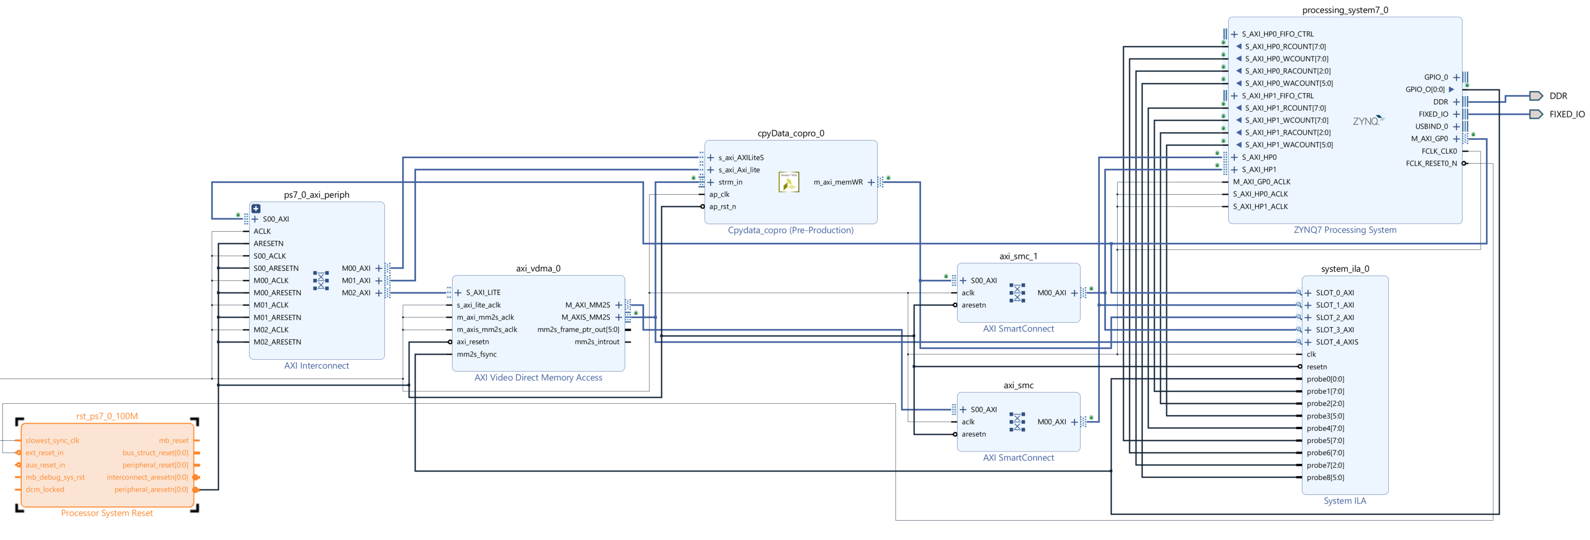

Cometarios del proyecto:

* Axi_video_dma0. Configurado para leer memoria desde HP0 y escribe un stream de 64 bits que entra al core copyData_copro.
* El inicio del video DMA se lleva a cabo por un GPIOs del PS.
* El IP-Core Escribe como maestro DMA datos consecutivos de 32 bits lo escribe a la DDR. El AXI SmartConnect traduce a escrituras de 64 bits y se conecta al puerto HP1 del Zynq.
* El sistema ILA monitoriza el camino de datos. (1) Lectura de DDR; (2) salida stream 64 bits, (3) Escrituras de 32 bits del core; (4) conversión y escritura a 64 bits; (5) puerto GP usado para configurar y leer el core IP. (6) Se monitorizan las contadores de lectura y escritura de HP0 y HP1.

### 2.3. Crear proyecto en Vitis

Implementar y generar bitstream. Exportar HW incluyendo bitstream.

Lanzar Vitis (SDK) y crear un proyecto C++ en baremetal (file -> new Application Project)

Agregar el fichero arm_c_code/copyData_axi_master.cc

El programa genera una matriz de 64 bits donde contiene índices de posición en la parte baja y un número de secuencia en la parte alta. El hardware se supone que lo escribe en la posición indicada por los índices respecto de una dirección base.

|  |  |  |
| --- | --- | --- |
| 32 bits | 16 bits | 16 bits |
| Nro secuencia | Índice col | Índice row |

Existen 4 secuencias de inicialización. La matriz 1 es el direccionamiento secuencial. La matriz 2 direcciona en diagonal, la matriz 3 lo hace por columnas, la matriz 4 lo en orden inverso. Como en estos ejemplos de matrices de 6 col x 4 row (24 elementos)

Matrix_1 (secuencial) Matrix_2 (diagonal) Matrix_3 (vertical) Matrix_4 (vertical)

|  |  |  |  |  |  |  |  |  |  |  |  |  |  |  |  |  |  |  |  |  |  |  |  |  |  |  |
| --- | --- | --- | --- | --- | --- | --- | --- | --- | --- | --- | --- | --- | --- | --- | --- | --- | --- | --- | --- | --- | --- | --- | --- | --- | --- | --- |
| 0 | 1 | 2 | 4 | 4 | 5 |  | 0 | 4 | 8 | 12 | 16 | 20 |  | 0 | 4 | 8 | 12 | 16 | 20 |  | 23 | 22 | 21 | 20 | 19 | 18 |
| 6 | 7 | 8 | 9 | 10 | 11 |  | 21 | 1 | 5 | 9 | 13 | 17 |  | 1 | 5 | 9 | 13 | 17 | 21 |  | 17 | 16 | 15 | 14 | 13 | 12 |
| 12 | 13 | 14 | 15 | 16 | 17 |  | 18 | 22 | 2 | 6 | 10 | 14 |  | 2 | 6 | 10 | 14 | 18 | 22 |  | 11 | 10 | 9 | 8 | 7 | 6 |
| 18 | 19 | 20 | 21 | 22 | 23 |  | 15 | 19 | 23 | 3 | 7 | 11 |  | 3 | 7 | 11 | 15 | 19 | 23 |  | 5 | 4 | 3 | 2 | 1 | 0 |

Una primera ejecución de una matriz de 32 x 32 @ 100Mhz con la matrix_1

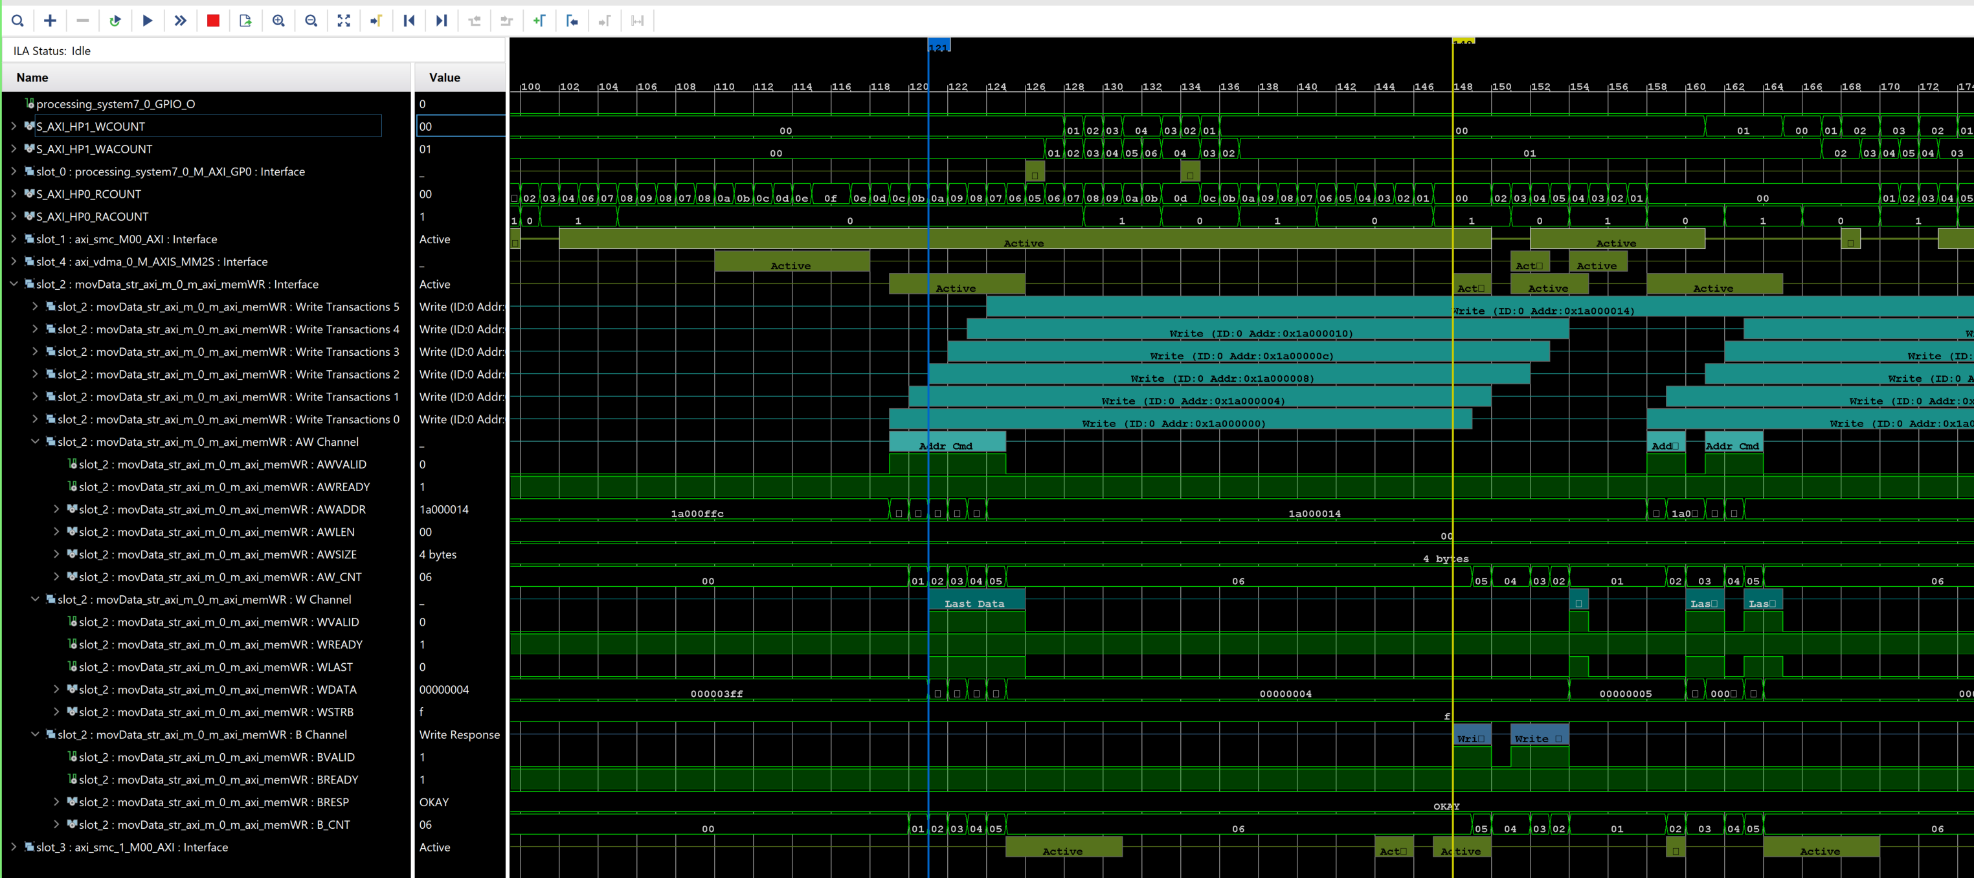

Las escrituras se encolan hasta un máximo de 6 y esperan la respuesta del canal de respuesta (B channel) que son en el orden de 25 ciclos a 100 Mhz las primeras respuestas y luego en régimen permanente sobre los 4-5 ciclos de la PL a 100 Mhz (esto para la secuencia 1).

A 166 MHz, 7-8 ciclos (~50 ns)

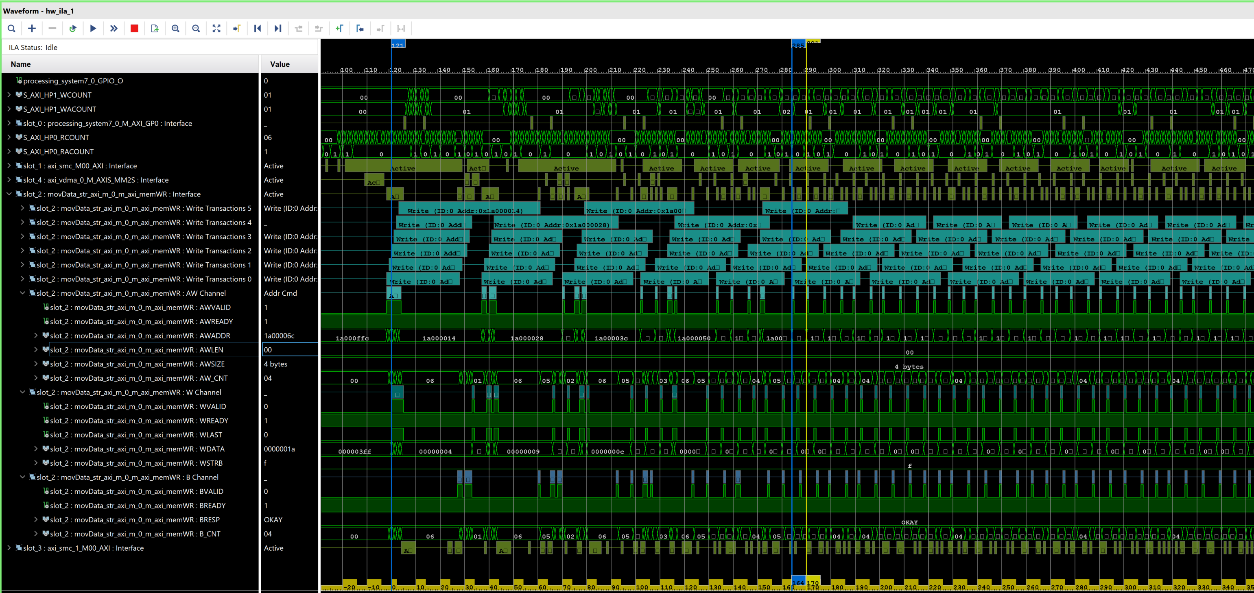

*PL a 100MHz*

Total Writes: 1008000 (720 x 1400). RunTime: 38.408 ms, 26.04 FPS.

Total Writes: 2073600 (1080 x 1920). RunTime: 78.813 ms, 12.69 FPS.

*Aumentando la PL a 166 MHz*

Total Writes: 1008000 (720 x 1400). RunTime: 37.357 ms, 26.77 FPS.

Total Writes: 2073600 (1080 x 1920). RunTime: 76.847 ms, 13.01 FPS.

El pipeline de escritura hace que en la práctica se esté escribiendo cada 3.8 ciclos de la PL a 100 Mhz, o cada 5.5 ciclos a 166 Mhz.

|  |  |  |  |  |
| --- | --- | --- | --- | --- |
| Period(ns) | Tiempo (ns) | numTransf | Media/transf | Overhead |
| 10 | 38408566 | 1008000 | 38.104 | 3.810 |
| 10 | 78813375 | 2073600 | 38.008 | 3.801 |
| 6 | 37394400 | 1008000 | 37.098 | 6.183 |
| 6 | 76923600 | 2073600 | 37.097 | 6.183 |

Media/transf = Tiempo medio de cada transferencia (en ns).

Overhead = Cuantos ciclos extras a los ideales necesita para enviar los datos.

* Los tiempos de ejecución para las diferentes secuencias (4 tipos de matrices) son lo mismo dado que el overhead de acceso al controlador, oculta las latencias de memoria.

### 2.4. Notas y conclusiones:

Mover 1400x720 (1M) está en el orden de 40ms. Apenas 25 FPS…

Mover 1920x1080 (2M) está en el orden de 77ms. No más de 13 FPS…

El controlador de memoria de HLS solo encola 6 direcciones hasta una respuesta.

Evidentemente las escrituras simples que esperan las respuestas del canal B, son demasiado lentas. Para aumentar el ancho de Banda es necesario usar ráfagas de escritura y/o lazo abierto. Las ráfagas solo se pueden realizar si son direcciones consecutivas.

## Circuito 3. Escritura a Memoria AXI-Master usando Burst (movData)

El circuito captura imagen (matriz bidimensional desde memoria) de 64 bits de ancho y escribe matriz del mismo tamaño de 32 bits usando una interfaz AXI-Master con ráfagas (burst).

Para el movimiento de datos se configura un AXI VIDEO DMAs para leer datos de memoria usando el puerto HP0 del Zynq (64 bits). Un core en HLS lee el stream y lo escribe como maestro AXI usando el puerto HP1. El core almacena lasuma parte alta y baja de 32 bits. Se puede configurar el tamaño de la ráfaga de escritura (Burst).h

** Esto no aporta nada, no siendo que un core HLS escribe como máster con similar rendimiento aun Axi VideoDMA.

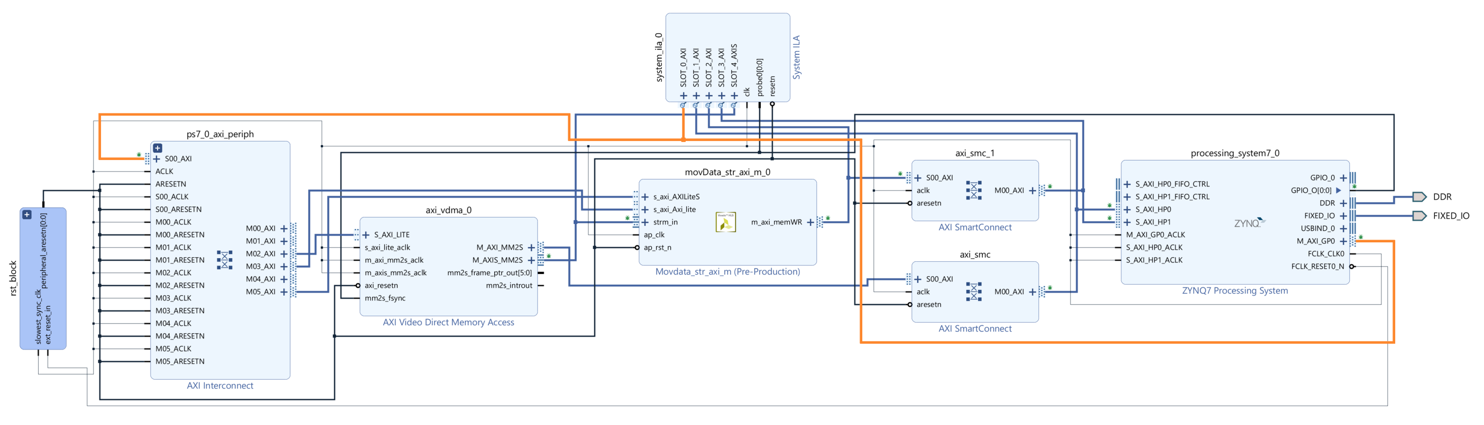

Ejemplo transfiriendo 32x32 (1024). El core genera ráfagas de 16 escrituras (awlen 0xF) de 32bits (AWSIZE 4bytes). El AXI_smartConnect lo convierte en ráfagas de 8 (awlen 0x7) pero de 64 bits de ancho.

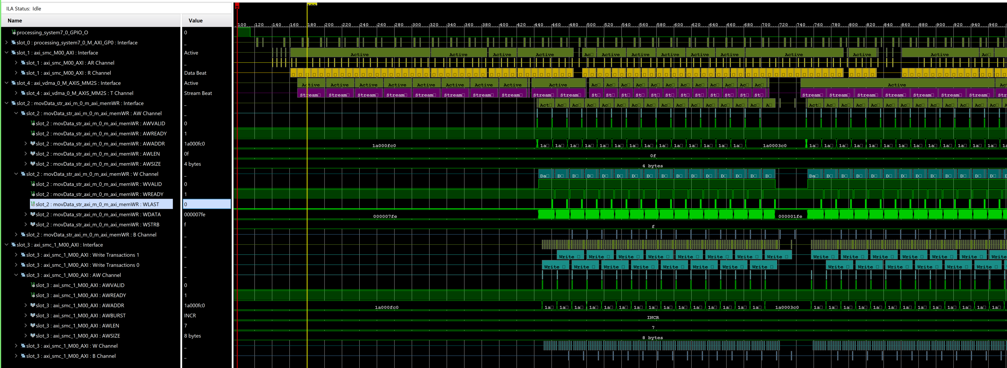

### 3.1 Notas y conclusiones:

Los tiempos de escritura son similares a la opción path_through de dos AXI Video DMA (como es esperable).

Se puede aumentar el clock y se observan similares resultados a path through. Con 166 Mhz (6 ns periodo) cerca del límite de la memoria.

## Circuito 4. Escritura directa (Wr_data_dir)

El circuito captura imagen (matriz bidimensional desde memoria) de 64 bits de ancho y escribe matriz del mismo tamaño de 32 bits usando una escritura directa en el puerto HP1. Usa el canal WADRRES y WDATA en lazo abierto. Utiliza las señales ***valid*** y ***ready*** en cada canal.

Para el movimiento de datos se configura un AXI VIDEO DMAs para leer datos de memoria usando el puerto HP0 del Zynq (64 bits). El IP-core en HLS lee el stream y escribe dos AXI-stream de 32 bits. Uno con la dirección y otro con el dato.

### 4.1. Proyecto HLS

Desde el directorio “movDataZynq\prj_hls” ejecutar el script ..\scripts\wr_data_dir_hls_script.tcl

movDataZynq\prj_hls>vitis_hls -f ..\scripts\wr_data_dir_hls_script.tcl

Genera la carpeta con la exportación del core IP “\prj_hls\ wr_data_dir \solution1\impl\ip”

* Las salidas son AXI-Stream. Es decir, si la señal de TREADY de algunas de las salidas no está a uno frena el pipeline. Si se cablea a uno el TREADY actual sin handshaking

#### 4.1.a (opcional) Para abrir el proyecto HLS:

vitis_hls -p wr_data_dir

O bien en el GUI, open Project. Analizar los resultados de implementación. Importante mantener un initiation interval de 1 (ii=1) del bucle de lectura y escritura.

#### 4.1.b (opcional) Simular y co-simular

El testbech envia un stream de 64 bits y revisa lo escrito por el IP-Core.

Se puede simular con el testbench provisto. La co-simulación requiere cambiar la interfaz de ap_ctrl_none a axi_lite o dejar por defecto ap_ctrl_hs

### 4.2. Proyecto Vivado

Crear proyecto para la tarjeta objetivo (Zybo Z-20). Usar Verilog como código por defecto.

Agregar el repositorio IP-Cores HLS (Project settings -> IP -> Repository)

Crear el Block Design, agregar el wrapper HDL. El Zynq está configurado con un reloj de 100 MHz (10 ns periodo)

Existen dos scripts uno que crea el proyecto y llama al segundo (wrData_direct_db.tcl) que crea el diagrama de bloque. Desde la consola tcl y desde el directorio /movDataZynq/prj_vivado de Vivado se puede ejecutar:

source ../scripts/ wrData_direct_vivado.tcl

Cometarios del proyecto:

* Axi_video_dma0. Configurado para leer memoria desde HP0 y escribe un stream de 64 bits que entra al IP-Core wr_data_direct.
* El inicio del video DMA se lleva a cabo por un GPIOs del PS
* El IP-Core Escribe datos y dirección en los canales WADDRESS y WDATA directamente en el puerto HP1. Utiliza los handshakings TVALID – TREADY (resaltados los TVALID(.
* El sistema ILA monitoriza el camino de datos. (1) Lectura de DDR; (2) salida stream 64 bits, (3) Escrituras de direcciones y datos de 32 bits del core. Incluye las señales de VALID y READY de cada canal; (4) puerto GP usado para configurar y leer el core IP.

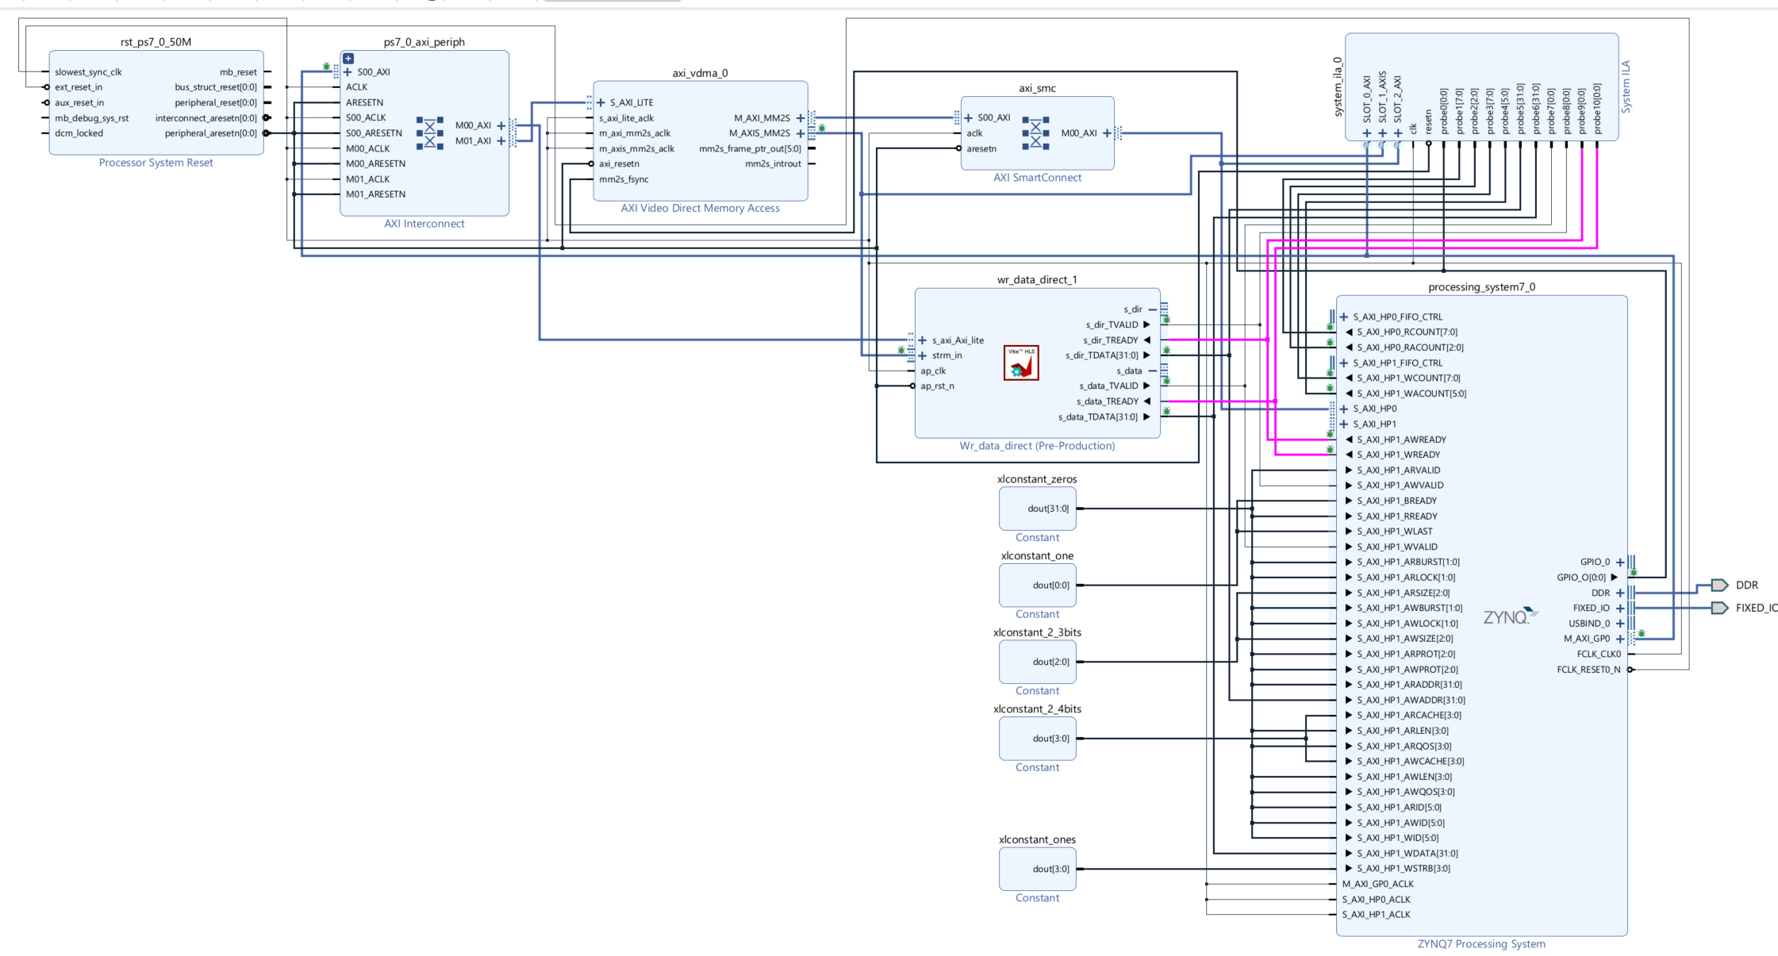

### 4.3. Proyecto Vitis

Implementar y generar bitstream. Exportar HW incluyendo bitstream.

Lanzar SDK y crear un proyecto C++ en baremetal (file -> new Application Project)

Agregar el fichero arm_c_code/cpyData_direct.cc

El programa genera una matriz de 64 bits donde contiene índices de posición en la parte baja y un número de secuencia en la parte alta. El hardware se supone que lo escribe en la posición indicada por los índices respecto de una dirección base. Existen 4 secuencias. Las 4 descriptas en 3.2 (secuencial, diagonal, vertical, invertida), más la otra opción diagonal.

Se muestra la captura de una transmisión de una matriz de 2M de la secuencia matrix_2. Se puede ver que la señal WREADY se baja regularmente. Como existe handshaking existe un “backpresure” al canal WADRESS y luego hacia el *stream* de entrada.

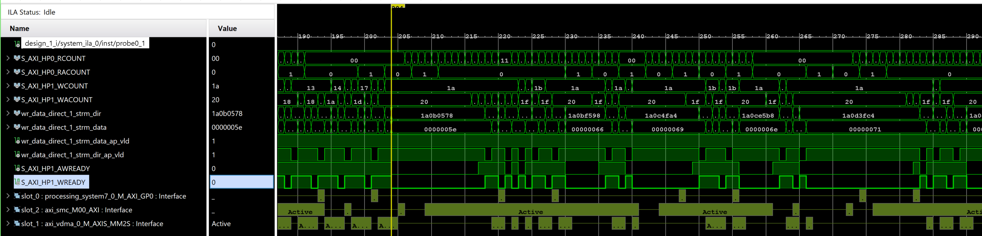

Si se quita el handshaking (se quita las conexiones de AWREADY y WREADY) esto no genera detenciones, pero… AWREADY en el caso de la figura se baja y no es escrito ese valor. ¡La consecuencia es que se desincroniza desde allí en adelante!

Tiempos de ejecución para 720x1400 = 1008000 y 1080x1920 = 2073600. Reloj a 100 MHz y 166 Mhz

|  |  |  |  |  |  |
| --- | --- | --- | --- | --- | --- |
| Secuencia | Periodo(ns) | Tiempo (ms) | numTransf | Media/transf | Overhead |
| matriz 1 | 10 | 12.615 | 1008000 | 12.51 | 1.251 |
| matriz 3 | 10 | 17.266 | 1008000 | 17.12 | 1.712 |
| matriz 1 | 10 | 25.948 | 2073600 | 12.51 | 1.251 |
| matriz 3 | 10 | 35.637 | 2073600 | 17.18 | 1.718 |

*

|  |  |  |  |  |  |
| --- | --- | --- | --- | --- | --- |
| Secuencia | Period(ns) | Tiempo (ms) | numTransf | Media/transf | Overhead |
| Matrix 1 | 6 | 8.508 | 1008000 | 8.44 | 1.407 |
| Matrix 3 | 6 | 17.401 | 1008000 | 17.26 | 2.877 |
| Matrix 1 | 6 | 17.503 | 2073600 | 8.44 | 1.407 |
| Matrix 3 | 6 | 35.853 | 2073600 | 17.29 | 2.882 |

Media/transf = Tiempo medio de cada transferencia (en ns).

Overhead = Cuantos ciclos extras a los ideales necesita para enviar los datos.

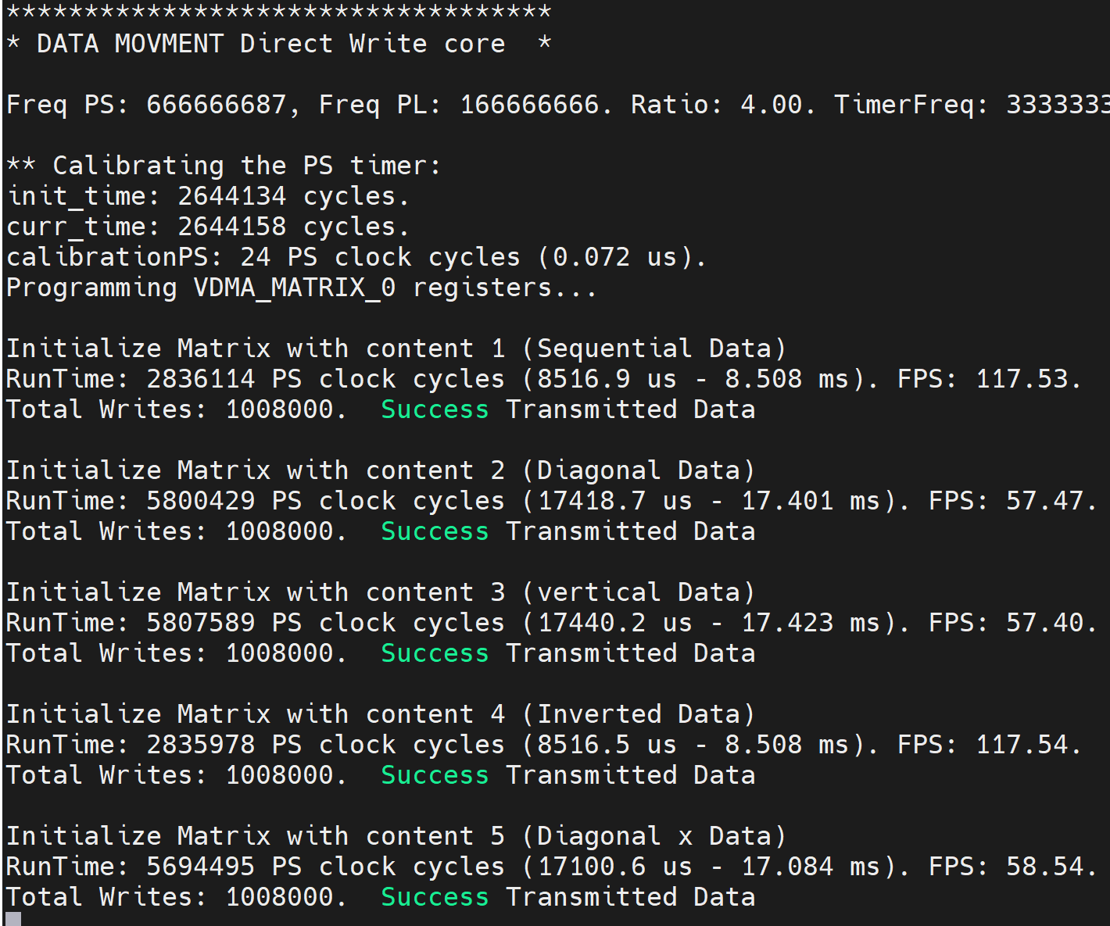 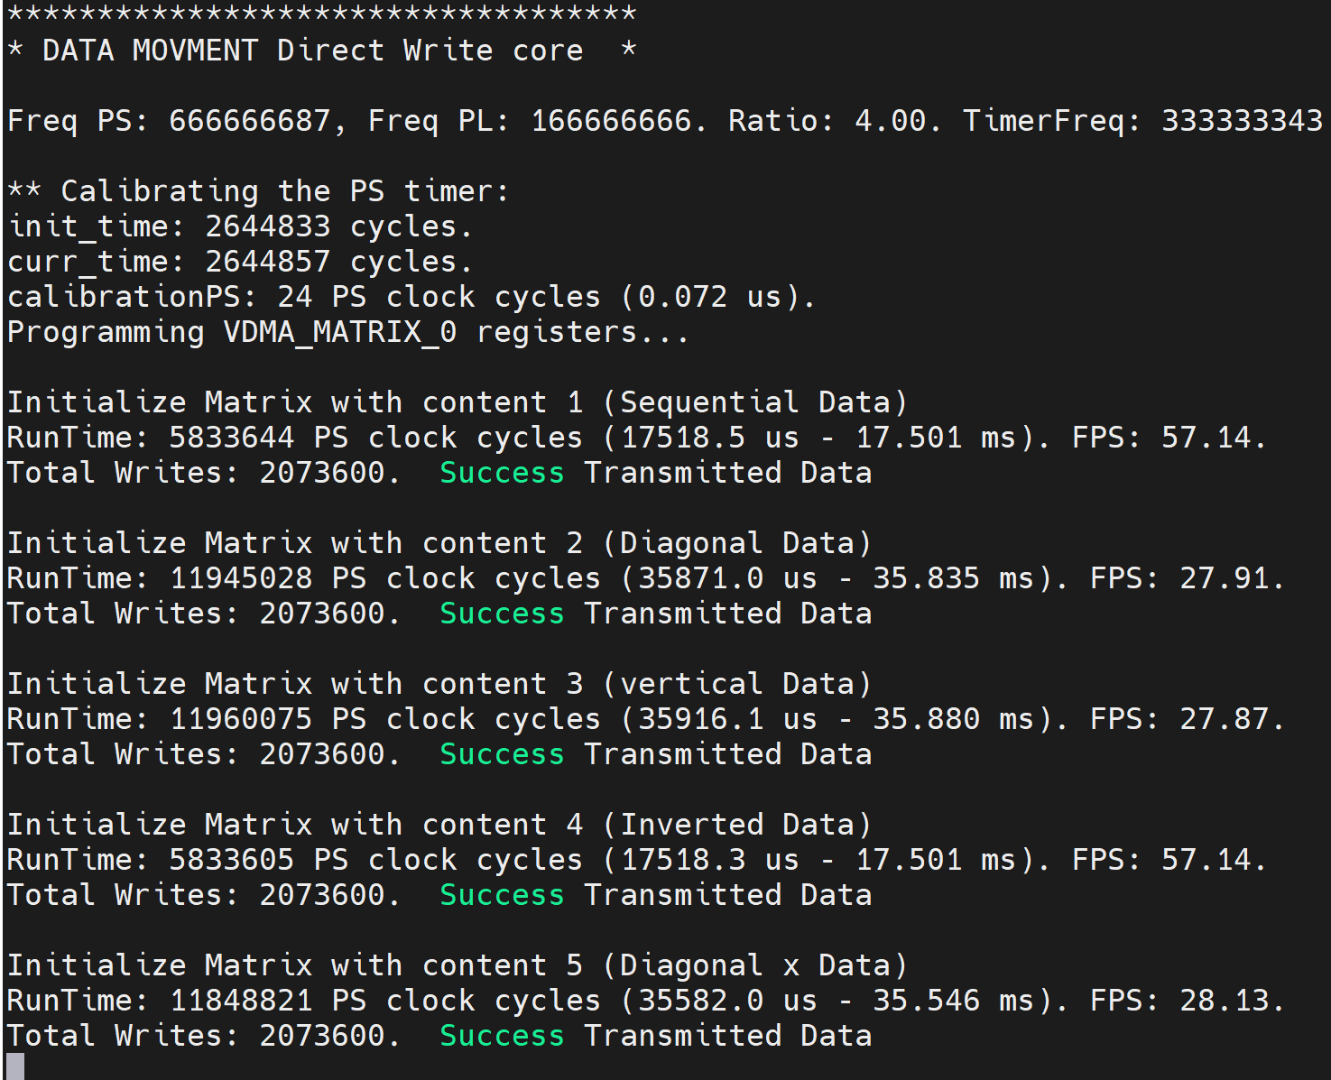

### 4.4 Notas y conclusiones:

La escritura a lazo abierto funciona razonablemente bien. Pero es muy importante hacerlo mirando las señales de TREADY de los canales de dirección y datos.

Dar por hecho que se escriben solo con TVALID lleva a desincronizaciones dir/dato. Peor aun quedan en las FIFOS internas de AW y W un valor sin utilizar y futuros usos comenzarán desincronizados

El funcionamiento de este IP-Core de este apartado, si no puede escribir un canal (TREADY = 0), bloquea la escritura de ambos canales. Esto genera detenciones que penaliza el rendimiento en torno a un 25%. Esto se puede optimizar con el uso de FIFOs independientes para cada canal (AW y W). Ver la siguiente sección donde se analiza este escenario.

## Circuito 5. Escritura directa con FIFOs (Wr_data_dir)

El circuito es similar al anterior. En efecto usa el mismo IP-core (wr_data_direct) (1) que el circuito anterior, solo que agrega FIFOS antes de la escritura (2 y 3). El módulo adapter_axi (4) son conexiones que simplifican la conexión AXI-master. Adicionalmente utiliza un reloj de lectura (166 MHz) para HP0 y 200 MHZ del lado de la escritura en HP1. Luego se usa 125Mhz-142MHz para cncliur que el limite es el controlado de memoria.

### 5.1. Proyecto HLS (mismo que 4.1)

Desde el directorio “movDataZynq\prj_hls” ejecutar el script ..\scripts\wr_data_dir_hls_script.tcl

movDataZynq\prj_hls>vivado_hls -f ..\scripts\wr_data_dir_hls_script.tcl

Genera la carpeta con la exportación del core IP “\prj_hls\ wr_data_dir \solution1\impl\ip”

### 5.2. Proyecto Vivado

Existen dos scripts uno que crea el proyecto y llama al segundo (wrData_dir_FIFO_db.tcl) que crea el diagrama de bloque. Desde la consola tcl y desde el directorio /movDataZynq/prj_vivado de Vivado se puede ejecutar:

source ../scripts/ wrData_dir_FIFO_vivado.tcl

(3)

(4)

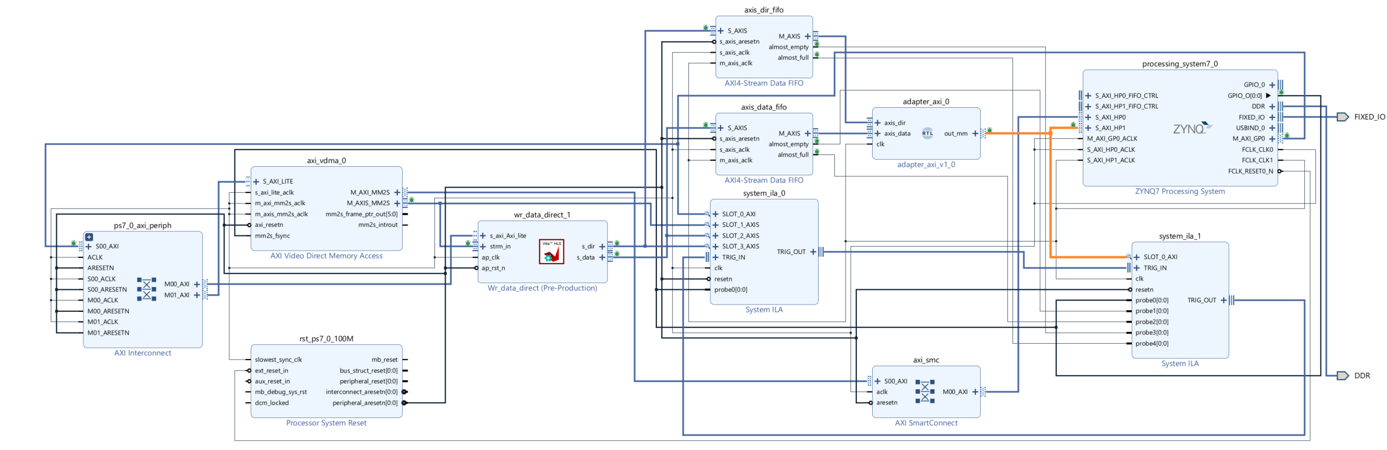

(2)

(1)

### 5.3. Proyecto Vitis

Implementar y generar bitstream. Exportar HW incluyendo bitstream. Lanzar Vitis y crear un proyecto C++ en baremetal (file -> new Application Project). Agregar el fichero arm_c_code/cpyData_direct.cc (El mismo que en 5.4).

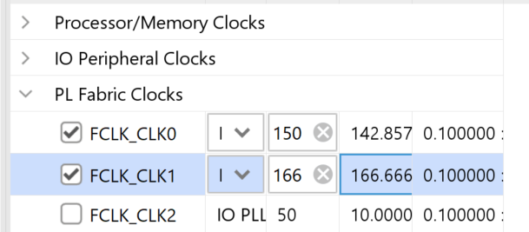 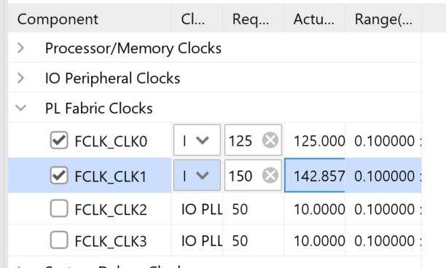

Para la matriz 1 y matriz 4, escribiendo a 200 MHZ. Nunca baja el ***awready*** o ***wready*** del HP1. Por tanto, nunca se llenan las FIFOS y no hace “backpresure” al IP-core.

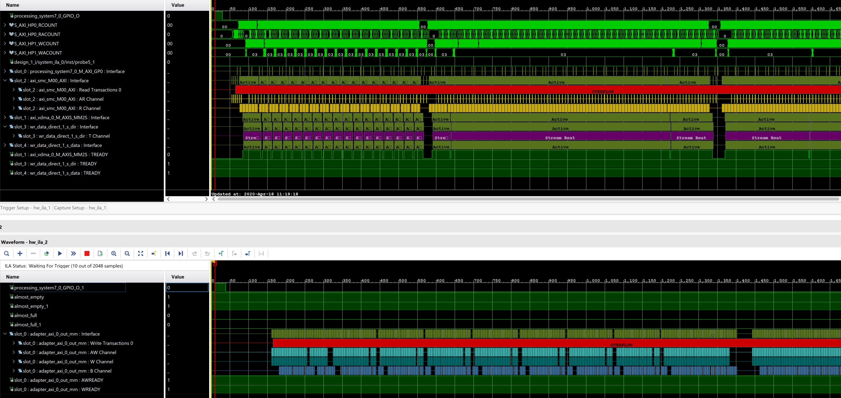

Sin embargo, con las secuencias 2 y 3 hay muchos momentos de detenciones.

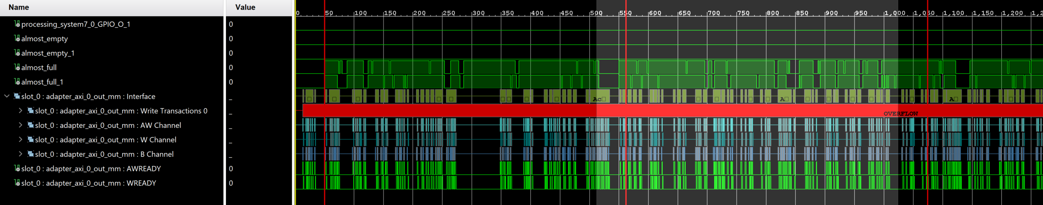

|  |  |  |  |  |  |  |  |
| --- | --- | --- | --- | --- | --- | --- | --- |
| Reloj 166-200 | |  |  |  |  |  |  |
|  | Period (ns) | Tiempo (ms) | (ns) | numTransf | Media/transf | Overhead | FPS |
| Matrix 1 | 5 | 8.503 | 8503000 | 1008000 | 8.44 | 1.687 |  |
| Matrix 2 | 5 | 17.278 | 17278000 | 1008000 | 17.14 | 3.428 |  |
| Matrix 1 | 5 | 17.496 | 17496000 | 2073600 | 8.44 | 1.688 | 57.15 |
| Matrix 2 | 5 | 35.483 | 35483000 | 2073600 | 17.11 | 3.422 | 28.18 |
|  |  |  |  |  |  |  |  |
| Reloj 125-142 | |  |  |  |  |  |  |
|  | Period (ns) | Tiempo (ms) | (ns) | numTransf | Media/transf | Overhead | FPS |
| Matrix 1 | 7 | 8.504 | 8504000 | 1008000 | 8.44 | 1.205 |  |
| Matrix 2 | 7 | 17.239 | 17239000 | 1008000 | 17.10 | 2.443 |  |
| Matrix 1 | 7 | 17.497 | 17497000 | 2073600 | 8.44 | 1.205 | 57.15 |
| Matrix 2 | 7 | 35.483 | 35483000 | 2073600 | 17.11 | 2.445 | 28.18 |

### 5.4 Notas y conclusiones:

La escritura a lazo abierto funciona razonablemente bien. Pero es muy importante hacerlo mirando las señales de TREADY.

Con el uso de FIFOs en la escritura se mejora las escrituras solo a baja velocidad de escritura. El efecto de la detención de ambos caminos es despreciable

Usar un dominio de reloj más rápido en el lado de la escritura apenas tiene efecto.

## Circuito 6. Múltiples lecturas y escrituras. Acceso a 4 HPs y 2 GPs (proj_4HP_2GP)

El circuito lee simultáneamente 2 matrices por HP0 y HP2 (de 64 bits de ancho) y escribe dos matrices de la misma dimensión, pero 32 bits de ancho en HP1 y HP3. La escritura usa buffers ping-pong en DDR, para que otros dos AXI Video DMA lean dos matrices del mismo tamaño, pero con lecturas de 64 bits (hace la mitad de lecturas).

El objetivo es tener los 6 canales máster de la PL generando tráfico hacia y desde la DDR. Este circuito permitirá cuantificar las consecuencias y retardos de los accesos concurrentes a memoria.

Se han realizado dos IP-cores en HLS. Un primer IP-Core que realiza las escrituras en memoria en función de un *stream* de 64 bits de entrada (similar a circuito 4 y 5 - wr_data_direct), solo que permite configurar múltiples direcciones base para implementar un buffer ping-pong.

El segundo core “consume” el *stream* de lectura para realizar verificación del sistema.

### 6.1. Proyectos HLS

Se generan dos IP cores wr_data_dir_adv y collector_display.

Desde el directorio “movDataZynq\prjs_hls” ejecutar el script ..\scripts\wr_data_dir_adv_hls_script.tcl

movDataZynq\prjs_hls>vitis_hls -f ..\scripts\wr_data_dir_adv_hls_script.tcl

Genera la carpeta con la exportación del core IP “\prj_hls\ wr_data_dir_adv \solution1\impl\ip”

El IP-core recibe un *stream* de 64 bits y saca dos *streams* de 32 bits. Uno con dirección efectiva y otro con los 24 bits del número de pixel (cada pixel de la imagen tiene un numero) y pone en los 8 bits superiores un número de secuencia de frame (para reconocer diferentes imágenes). La dirección final son 8 bits del superiores de la parte alta apuntada por el *frame* pointer y lo 24 de la dirección row*width_image + col.

|  |  |  |  |  |  |  |  |  |
| --- | --- | --- | --- | --- | --- | --- | --- | --- |
| Stream Entrada | | |  | Stream salida data | |  | Stream salida dirección | |
| 32 bits | 16 bits | 16 bits |  | 8 bits | 24 bits |  | 8 bits | 24 bits |
| Nro pixel | Índice col | Índice row |  | SecFrame | Nro pix(23:0) |  | FramePtr | Índice direcc |

Desde el directorio “movDataZynq\prjs_hls” ejecutar el script ..\scripts\wr_data_dir_adv_hls_script.tcl

vitis_hls -f ..\scripts\collector_display_hls_script.tcl

Genera la carpeta con la exportación del core IP “\prjs_hls\ collector_display \solution1\impl\ip”

### 6.2. Proyecto Vivado

Existen dos scripts uno que crea el proyecto y llama al segundo (proj_4HP_2GP_db.tcl) que crea el diagrama de bloque. Desde la consola tcl y desde el directorio /movDataZynq/prj_vivado de Vivado se puede ejecutar:

source ../scripts/proj_4HP_2GP_vivado.tcl

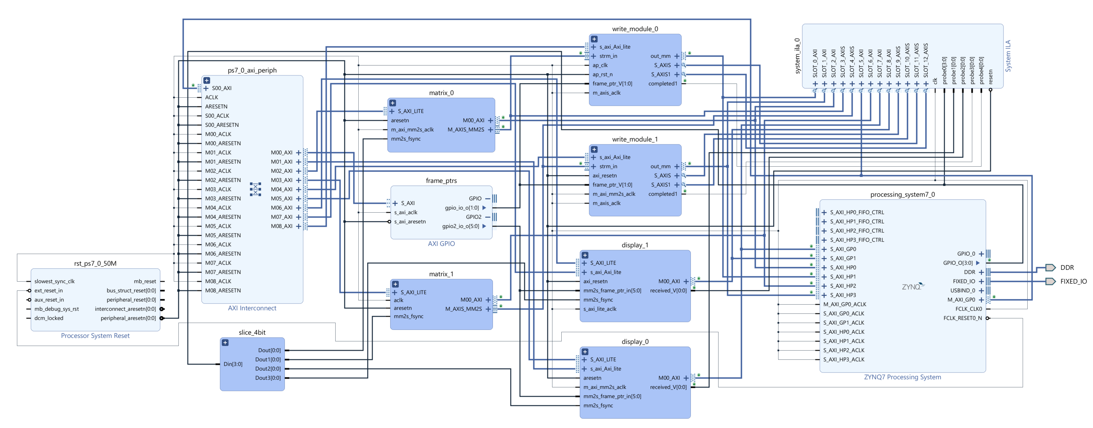

(3)

(6)

(5)

(4)

(1)

(1)

(2)

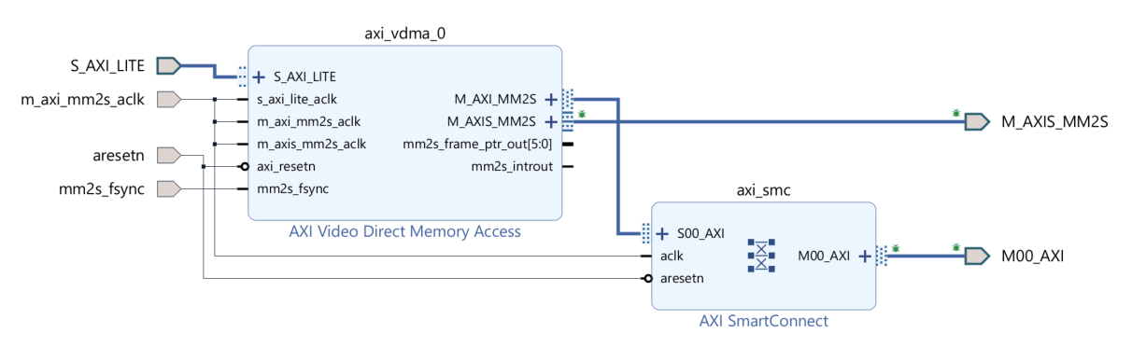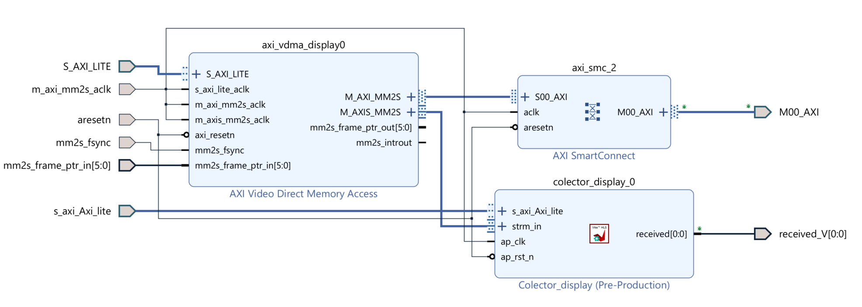

(3)

(1)

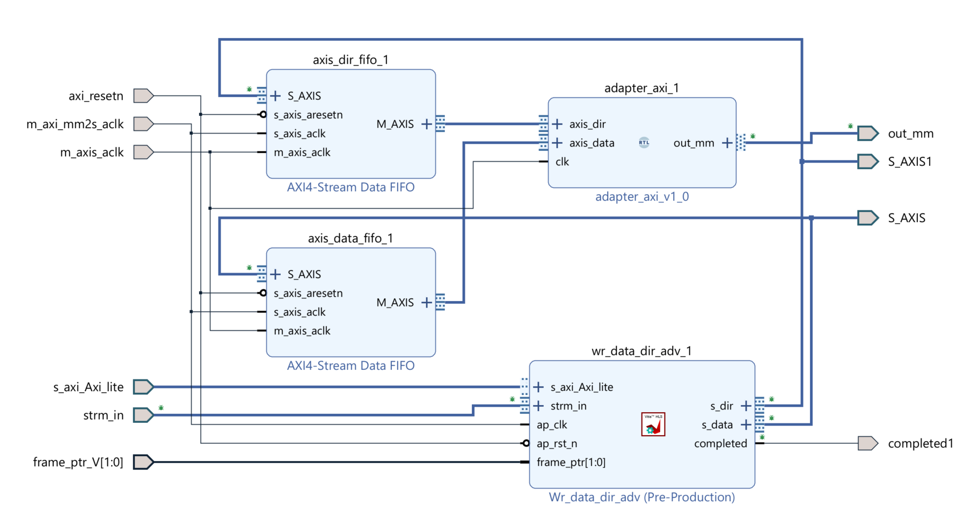

(2)

Detalles del circuito:

* El módulo jerárquico matrix_x (1), lee una imagen de 64 bits de ancho de memoria y saca un *stream* de datos
* El bloque jerárquico write_module_x (2) tiene el bloque HLS wr_data_dir_adv, con dos FIFOS a la salida y el modulo adapter_axi para poder conectarlo directamente a los puerto HP.
* El bloque jerárquico display_x (3) tiene un video_dma que lee una imagen de 64 bits de la memoria, la salida en streaming es consumida por el bloque HLS colector_display.
* El GPIO (4) genera el frame activo tanto para las escrituras en memoria de los bloques wr_data_dir_adv (2) como de los bloques diasplay (3)
* La señal de disparo de los 4 AXI Video DMA se hacen desde los GPIO del PS. El bloque (5) conecta cada una de las entradas de disparo.
* Módulo ILA para monitorizar el diseño (6).

### 6.3. Proyectos Vitis

Existen dos proyectos diferentes. Uno de inicialización y otro de pruebas. Para ello:

Implementar y generar bitstream. Exportar HW incluyendo bitstream. Lanzar Vitis y crear un proyecto C++ en baremetal (file -> new Application Project).

#### 6.3.1 Proyecto Inic sistemas

El primer proyecto inicializa el sistema y lanza las lecturas y escrituras durante una única iteración. Para el proyecto de “inicialización”: Agregar el fichero arm_c_code/cpy_direct_multipl_inic.cc

Resultados para 1M y 2 M puntos en los moviemiemtos

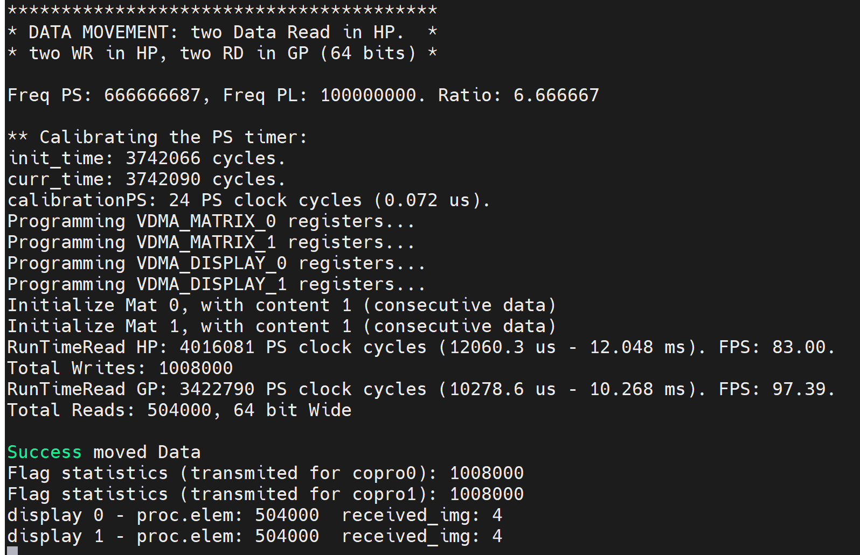 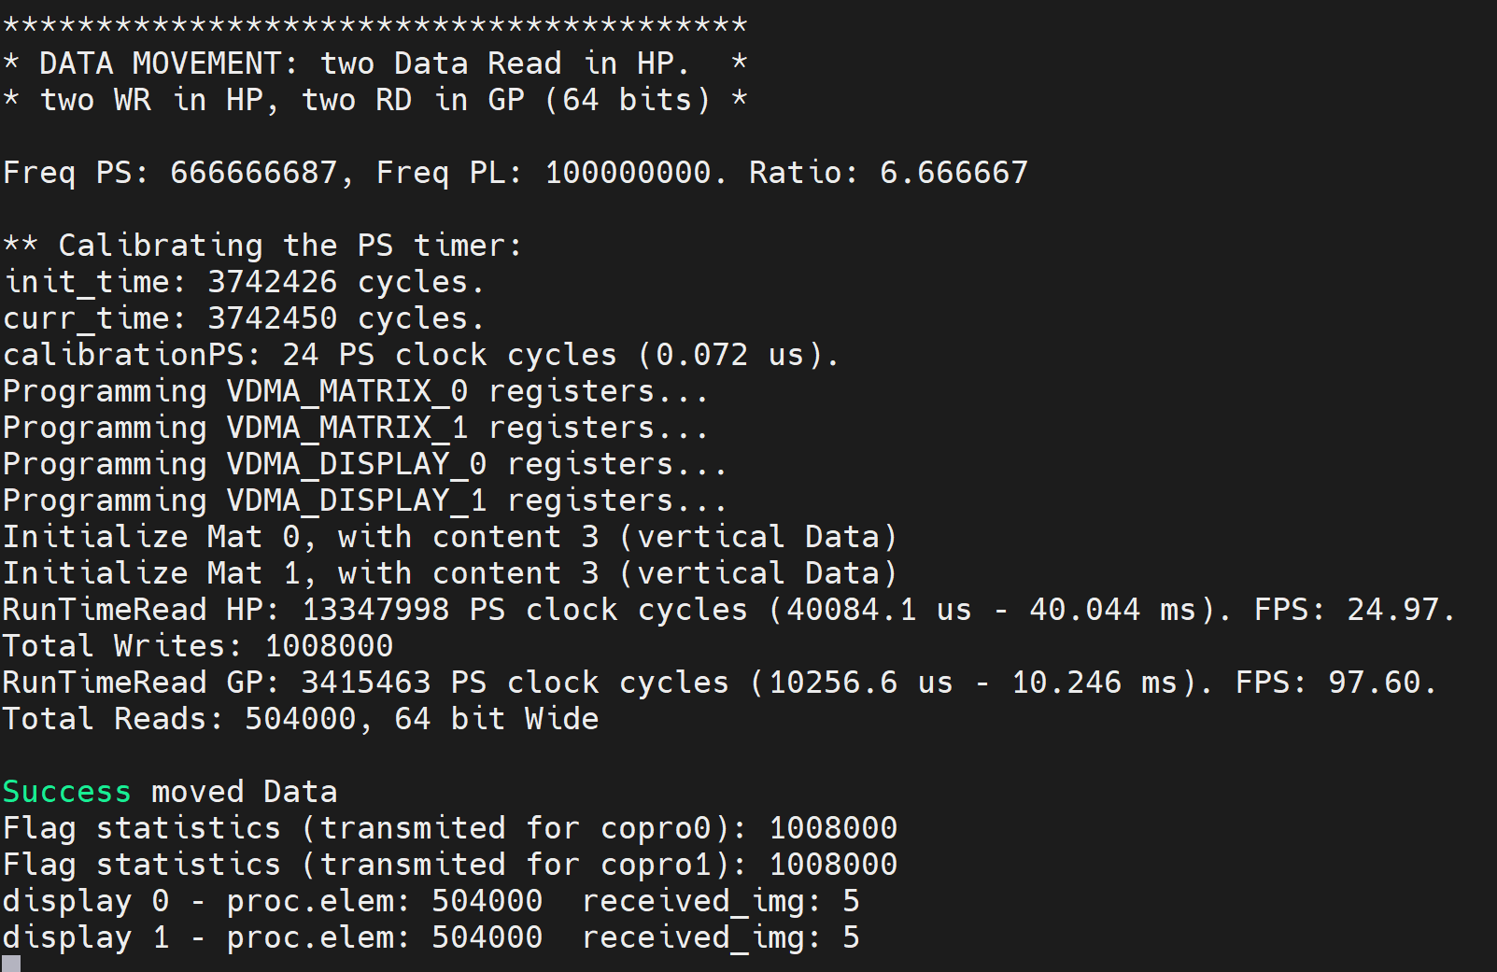

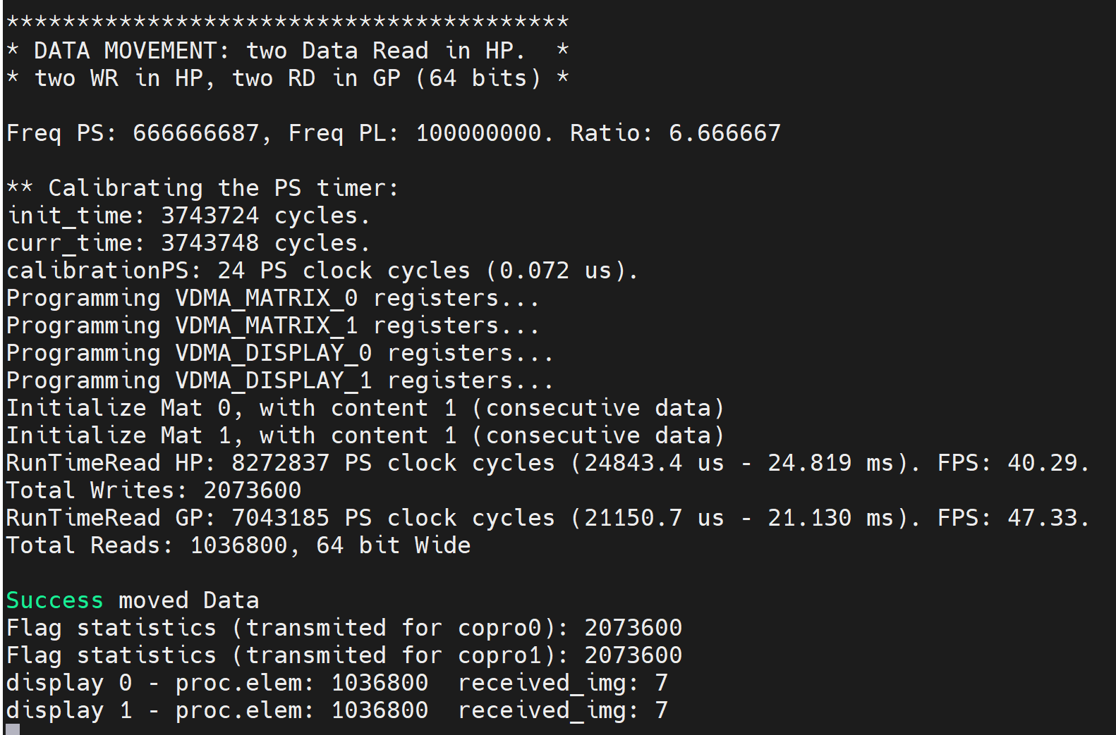 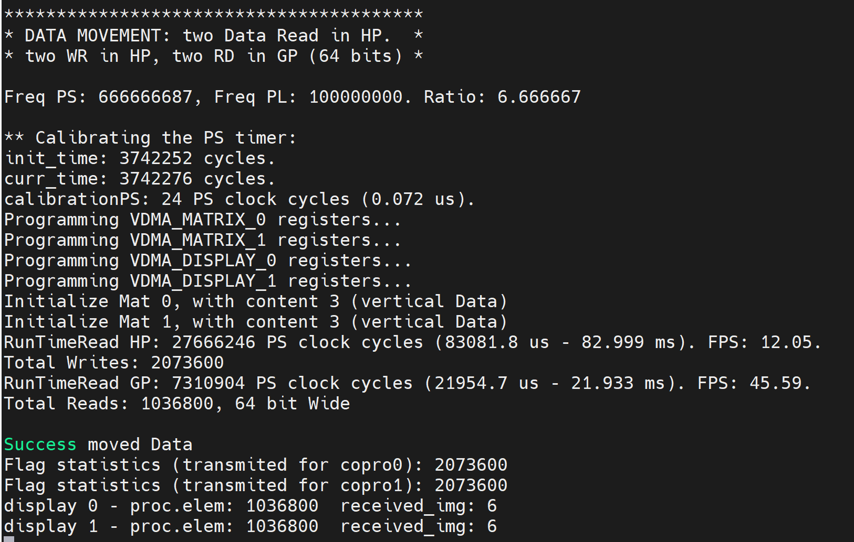

#### 6.3.2 Proyecto funcionamiento continuo

El segundo proyecto permite lanzar el sistema con diferentes configuraciones. Agregar el fichero arm_c_code/cpy_direct_mult_contMuv.cc

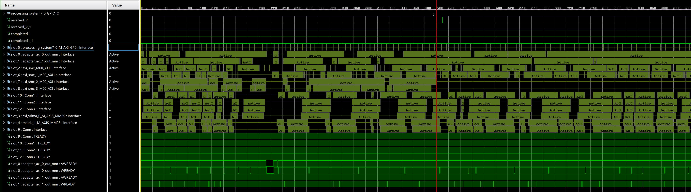

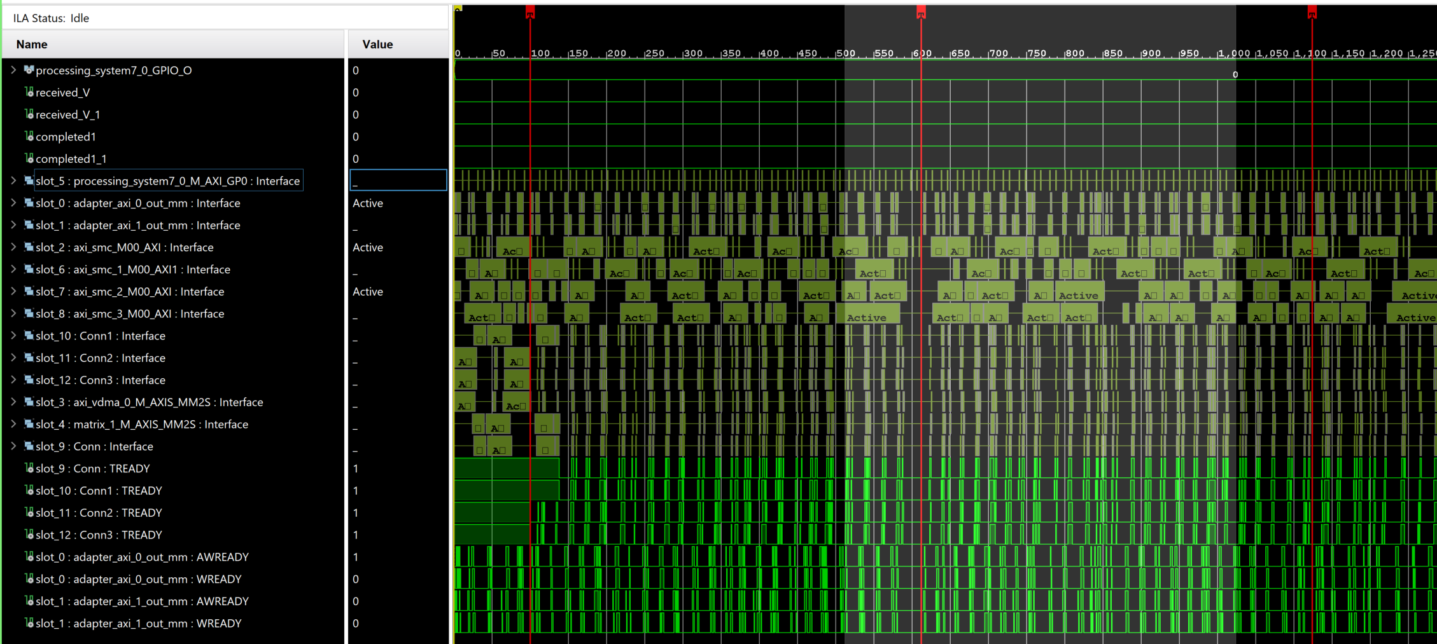

Movimiento de imágenes 1080x1920 (full HD) secuenciales

Resumen tiempos totales en milisegundos.

|  |  |  |  |  |  |  |
| --- | --- | --- | --- | --- | --- | --- |
| TamPix  2073600 | Una matriz | 2 matrices | 2Mat+Lect | 1Mat/2Mat | Compl/2 mat | Compl/1Mat |
| Matrix_1 | 21.897 | 24.820 | 26.266 | 1.133 | 1.058 | 1.200 |
| Matrix_3 | 35.728 | 74.719 | 82.503 | 2.091 | 1.104 | 2.309 |
| Matrix_1y3 | 21.4/35.6 | 46.687 | 51.762 |  |  |  |

Una Matriz: Lee Matriz de TamPix de 64 bits y escribe una matriz del mismo tamaño de 32 bits.

2 matrices: Lee y escribe 2 matrices a la vez. Usando HP0-HP1 y HP2-HP3

2Mat+Lect: Las dos lecturas escrituras anteriores y en paralelo leer dos matrices de TamPix/2 pero de 64 bits de ancho. Es decir, lee una de las matrices de TamPix de 32 bits escritas anteriormente.

### 6.4 Notas y conclusiones:

La sobrecarga de tiempo de ejecución por accesos concurrentes es relativamente baja para el caso de accesos secuenciales a 100 MHz desde la PL.

Es obvio que el acceso concurrente a memoria también penaliza la lectura de las matrices y no solo las escrituras.

En las mediciones para matriz R-COL, no hay detenciones excesivas. Apenas 7% más que un acceso secuencial.

La matriz 3 (acceso por columnas) que tiene mala localidad de acceso a la DDR hace que sature el acceso al controlador.

### 6.4.1 Comparación con el sistema ITCL

El caso real de ITCL es más laxo que este escenario. La matriz 1 de lectura es 1980 x 1080 y laa escrituras tienen bastante localidad.